**Aluno**: Antonio Rangel Chaves

**Matrícula**: 180098021

**Enunciado**: O DETRAN deseja constituir um banco de dados para controlar as infrações ocorridas no estado. Os veículos são identificados pela placa e também descritos por chassi, cor predominante, modelo, categoria e ano de fabricação. Cada veículo possui um único proprietário, que é identificado por seu CPF. Deve-se saber o nome, um endereço, bairro, cidade, estado, telefones, sexo, data de nascimento e idade. Todo veículo possui um único modelo; por exemplo, GOL MI, GOL 1.8, UNO CS, etc. Cada modelo é codificado por um número de 6 dígitos.

Similarmente ao modelo, uma categoria deve ser atribuída a cada veículo; por exemplo, AUTOMÓVEL, MOTOCICLETA, CAMINHÃO, etc. Cada categoria é codificada por um número de 2 dígitos. Existem diversos tipos de infração, AVANÇO DE SINAL VERMELHO, PARADA SOBRE A FAIXA DE PEDESTRES, etc., cada uma identificada pelo código inteiro associado. A cada tipo de infração é associado um valor que deverá ser cobrado na ocorrência da infração.

Uma infração é identificada pelo veículo infrator, data/hora e tipo de infração. Também é importante conhecer o local, velocidade aferida (se possível) e o agente de trânsito que registrou a infração. Cada local é descrito pelo código, posição geográfica (latitude e longitude no globo terrestre) e a velocidade permitida. Um local é geralmente referenciado por seu código. Um agente de trânsito é conhecido por meio de sua matrícula funcional, sendo também descrito pelo nome, data de contratação e tempo de serviço em meses completos.

**Modelo Entidade-Relacionamento (ME-R):**

**Entidades:**

VEICULO

PROPRIETARIO

AGENTE

INFRACAO

LOCAL

**Atributos:**

VEICULO (placa, chassi(regiao, paisOrigem, codFabricante, anoModelo, numProducao), corPredominante, modelo, categoria, anoFabricacao, cpf)

PROPRIETARIO (cpf, nome, endereco(cep, bairro, cidade, numero, estado), sexo, dataNascimento, idade, {telefone})

AGENTE (matricula, nome, dataContratacao, tempoServico)

INFRACAO (codigoInfracao, tipo, valorMonetario, velocidadeAferida, dataHora(dataInfracao, horaInfracao), matricula, codigoLocal )

LOCAL (codigoLocal, posicaoGeo(latitude, longitude), velocidadePermitida)

**Relacionamentos:**

PROPRIETARIO - **possui** - VEICULO

* Um proprietário pode possuir um ou vários veículos, mas um veículo só pode ser possuído por um proprietário.
* Cardinalidade: **1:n**

AGENTE - **escreve** - INFRACAO

* Um agente pode escrever nenhuma ou várias infrações, mas uma infração só pode ser escrita por um agente de trânsito
* Cardinalidade: **1:n**

INFRACAO - **contem** - LOCAL

* Uma infração contém apenas um local, mas um local pode estar presente em nenhuma ou várias infrações.
* Cardinalidade: **n:1**

VEICULO - **comete** - INFRACAO

* Um veículo comete nenhuma ou várias infrações, e uma infração pode ser cometida por vários veículos
* Cardinalidade: **n:m**

**Diagrama Entidade-Relacionamento (DE-R):**

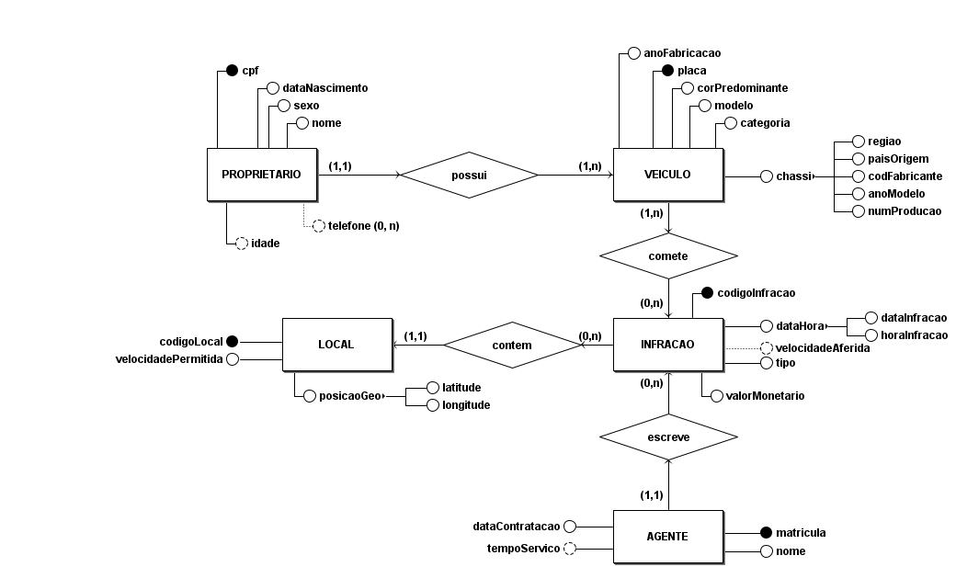

**Diagrama Lógico de Dados (DLD):**

